南 邮 关 工 委 简 报
第5期（总259期）
南京邮电大学关心下一代工作委员会 2020年6月1日
校关工委副主任江森老师为自动化学院、人工智能学院
入党积极分子作《疫情下大学生的社会责任担当》专题讲座
大学生社会责任担当关系着自身的成长,关系着社会发展的兴衰。为进一步帮助青年学生坚定理想信念，激发奋进潜力，与时代同步伐、与人民共命运，更好实现人生价值、升华人生境界，自动化学院、人工智能学院于5月18日邀请校关工委副主任江森老师为学院第18期入党积极分子作《疫情下大学生的社会责任担当》专题讲座，因疫情防控需要，本次讲座线上进行。
江老师热烈欢迎新学员的到来，就专题讲座内容做了整体介绍，从党的十九大报告关于教育事业的方针政策、大学生社会责任的真正含义、健全和完善个体人格三个方面做了详细的介绍，江老师指出，“责任是伴随着人类社会的出现而出现，有社会就有责任”，大学生社会责任感具体体现包括政治、生命、学习、学校、网络责任感等五个方面，大学生社会责任感的基本要求不仅需要我们对自己、对家庭负责，还要对国家和社会、对他人和集体、对全人类负责；在疫情防控期间，我们要以社会主义核心价值体系为切入点，增强对责任的认知能力，增强责任情感，胸怀忧国忧民之心、爱国爱民之情，担当时代责任。
最后，江老师鼓励同学们积极讨论，打开语音和老师对话，同学们踊跃发言，表述了疫情期间对全球形势变化的看法、观点；对学校、老师的想念以及对新冠肺炎患者的担忧。通过这次学习，同学们充分认识了如何提升责任感以及责任感在人生中的必要性，进一步提高了对自身素质提升的要求。
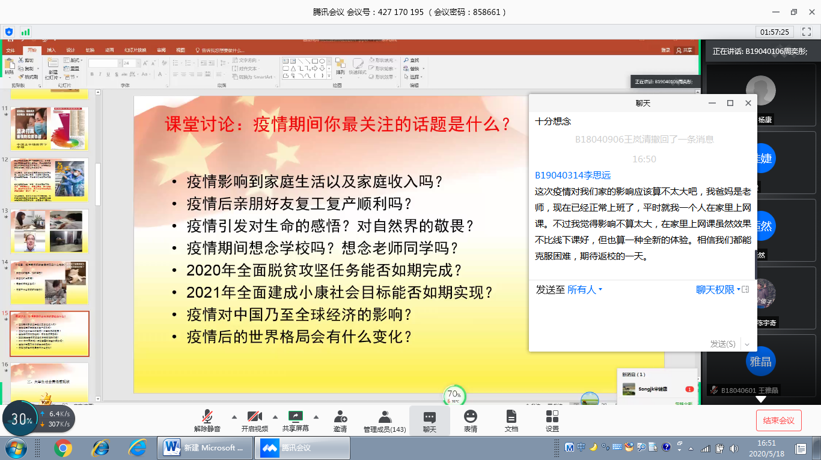

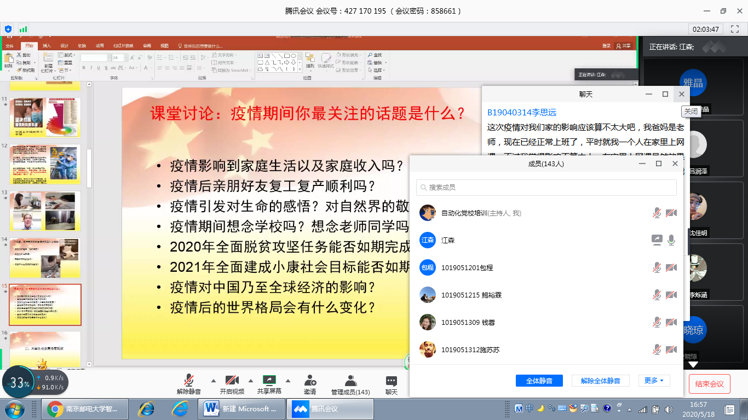

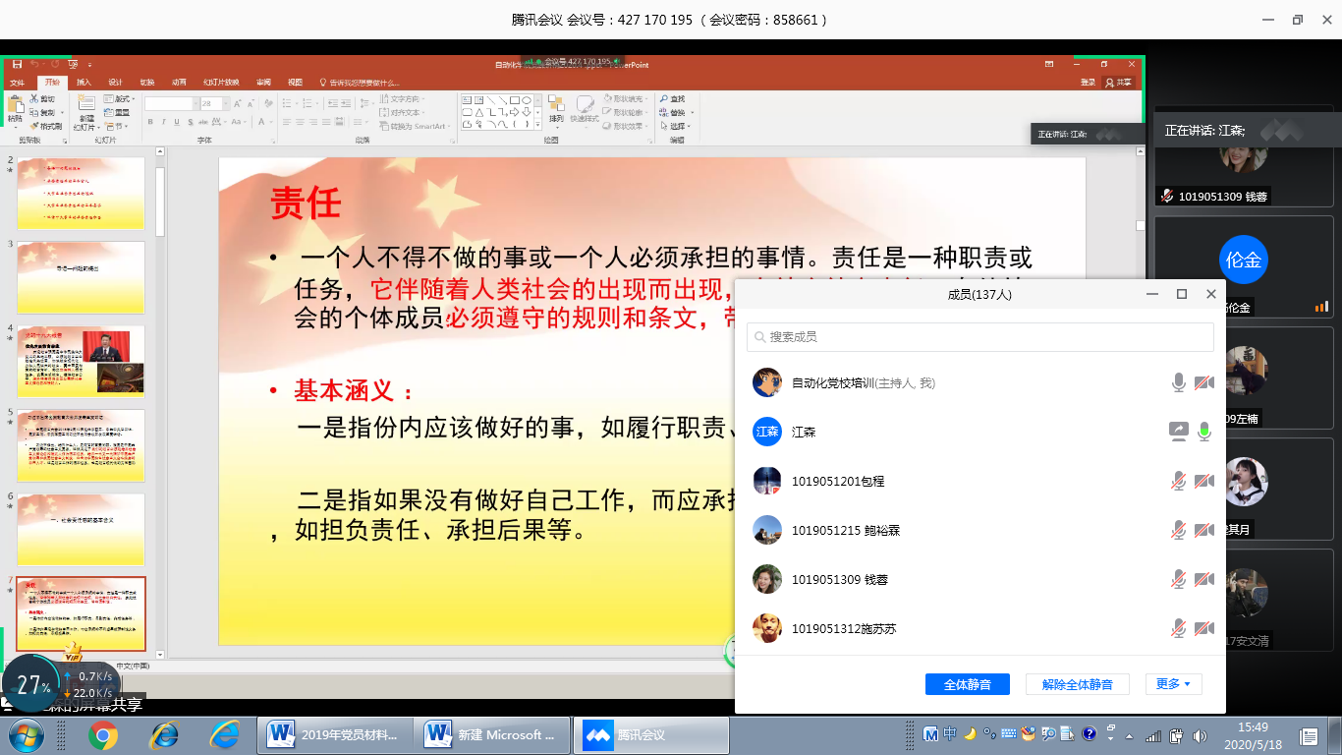
自动化学院、人工智能学院关工委
马克思主义学院学子学习、热议2020年全国“两会”开幕
2020年5月21日全国两会在北京召开，代表、委员们齐聚大会堂共商国事，广大群众也准时守候在屏幕前，倾听政府工作回顾与展望。5月22日下午，马克思主义学院邀请学院关工委副主任崇庆余教授通过腾讯会议为同学们解读“两会精神”。马院学子通过网络、电视、广播等多种渠道，收听、收看、了解两会现场实况，学习两会精神，热议两会。
崇庆余教授首先解读了李克强总理2020年政府工作报告，他认为，总理2020年政府工作报告是最简短最扼要的报告，是实事求是的关于中国民生发展的报告。从社会福利和社会政策学科视角来看，报告中把保基本民生作为政府“六保”工作的核心目标。崇教授对于“疫情冲击之下，中国如何稳住经济发展，加速经济复苏？能否实现脱贫攻坚、全面建成小康社会的决胜目标？中国在疫情防控方面有哪些可借鉴的经验，下半场的疫情防控又将如何展开？”等焦点问题提出了自己的见解。
最后，马院学子积极表达自己的看法，热议两会。大家纷纷表示：非常时期的两会有着非同寻常的意义，凝聚了中国力量，鼓舞人心、催人奋进，我们要更加紧密团结在以习近平同志为核心的党中央周围，树牢“四个意识”，坚定“四个自信”，做到“两个维护”，坚持以习近平新时代中国特色社会主义思想为指导，凝心聚力、砥砺前行，坚决打赢疫情防控阻击战，实现决胜全面建成小康社会的目标任务。
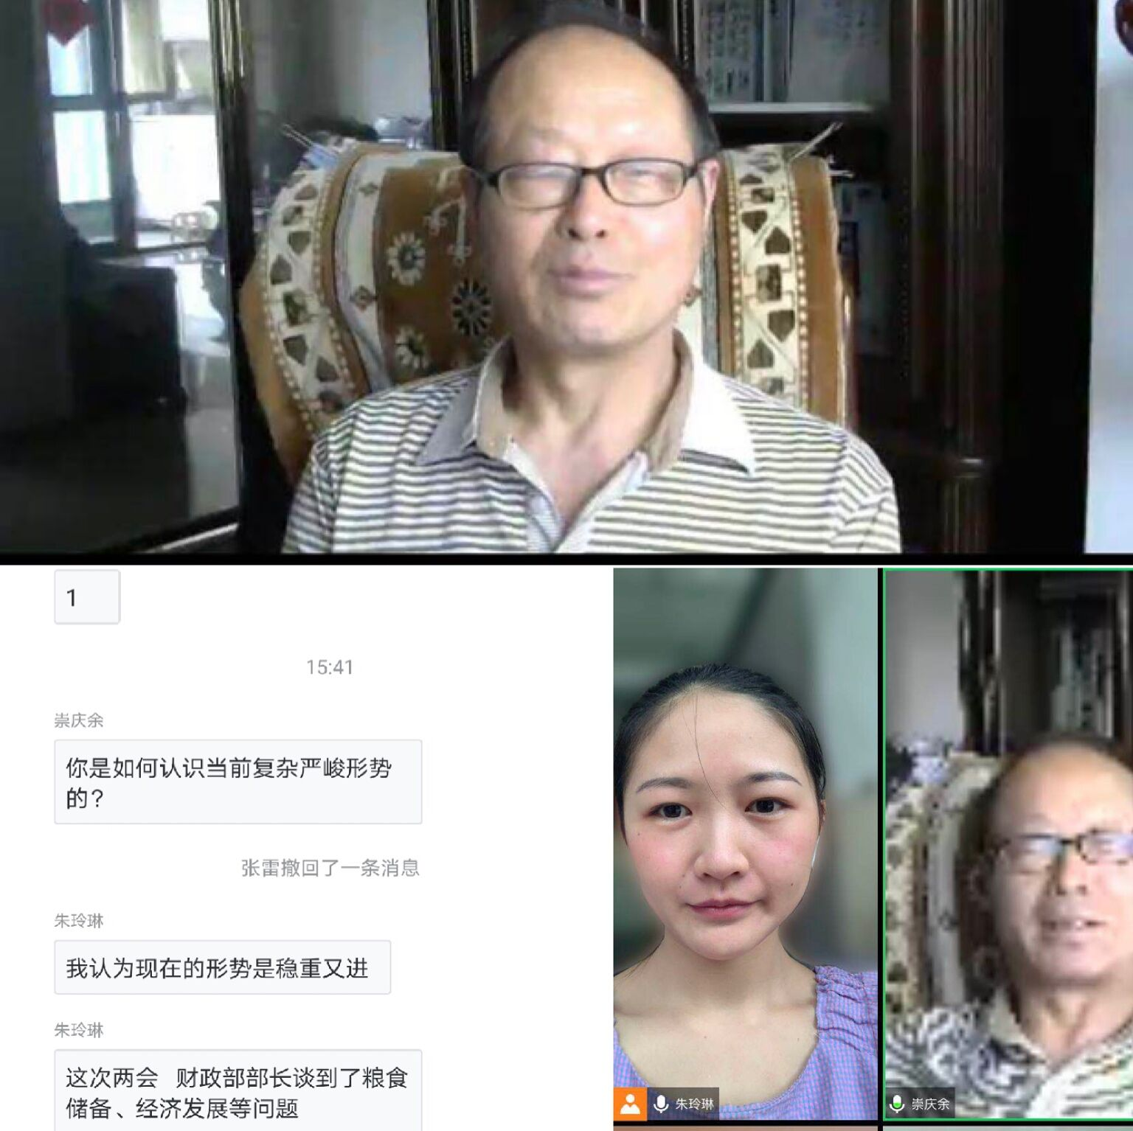
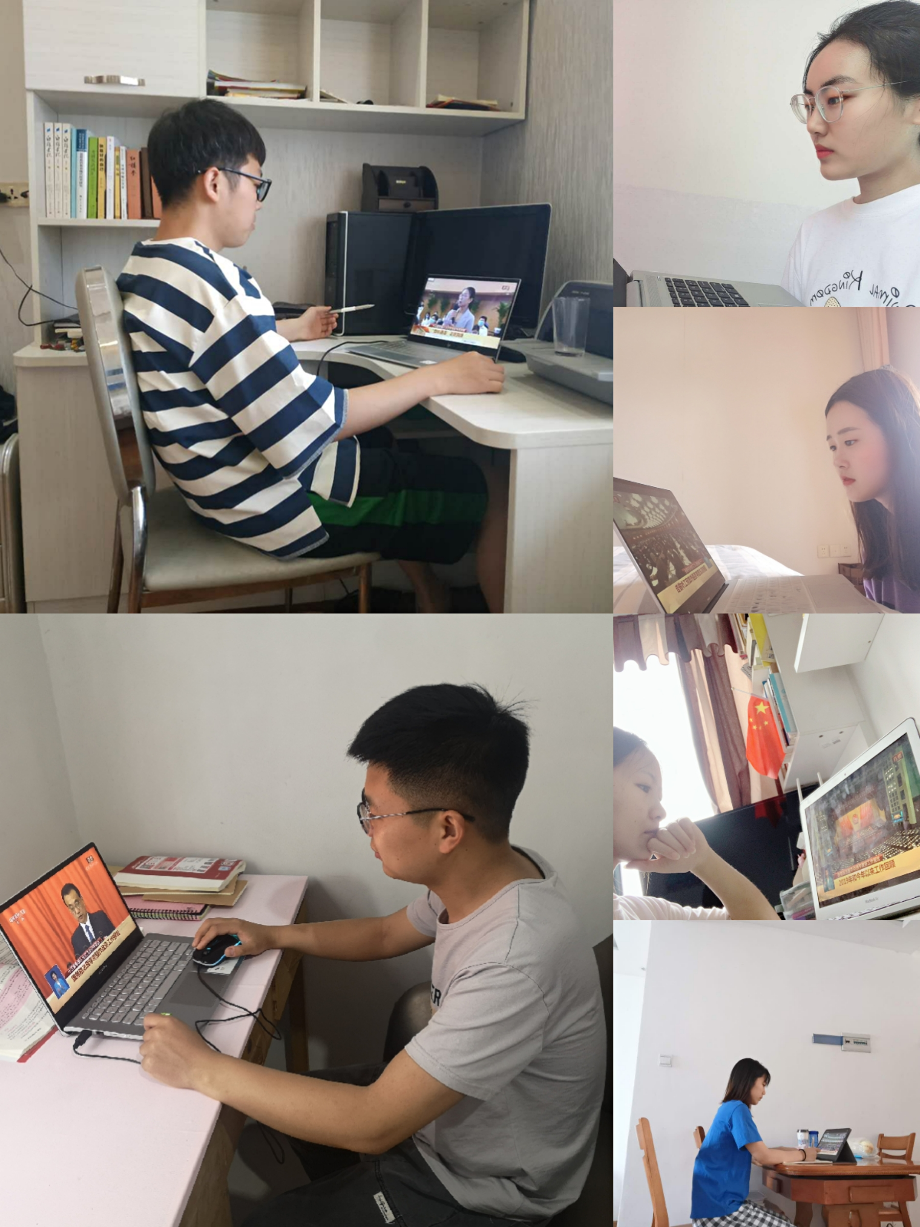
马克思主义学院举办第二期马克思主义经典著作读书班
——毛泽东革命战争年代几篇重要著作解读
2020年5月28日下午，马克思主义学院关工委副主任崇庆余教授在腾讯会议为学院研究生解读《毛泽东革命战争年代几篇重要著作》，参加本次讲座的有研究生辅导员刘凤娟老师，以及学院全体研究生同学。
关工委副主任崇庆余教授以《中国的红色政权为什么能够存在？》《星星之火，可以燎原》和《反对本本主义》为例，与大家分享了毛泽东革命战争年代的理论著作。同时讲解了在《抗日游击战争的战略问题》中，毛泽东研究抗日游击战争的六个具体战略问题: 一是主动地灵活地有计划地执行防御战中的进攻战，持久战中的速决战，内线作战中的外线作战；二是与正规战争相配合；三是建立根据地；四是战略防御与战略进攻；五是向运动战发展；六是正确的指挥关系。
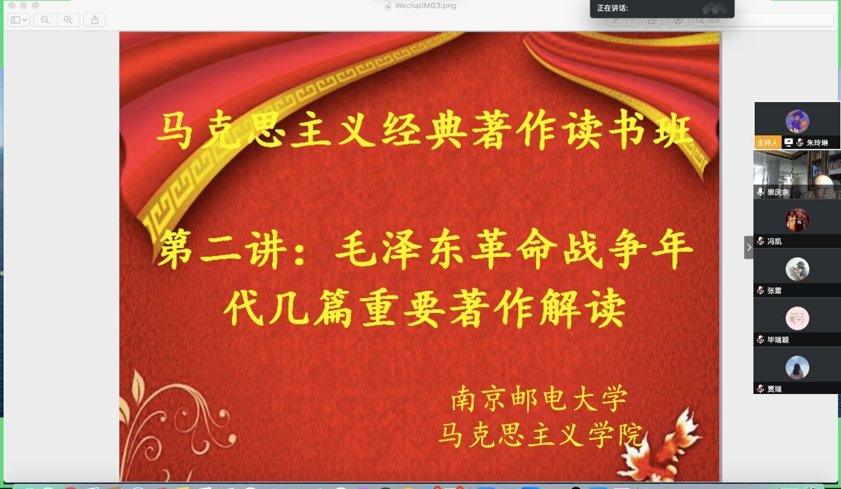
本次解读多视角、多层次、高水平，为马院学子搭建一个相互交流与学习的平台。大家纷纷表示，通过本次讲座，未来要挖掘毛泽东思想的当代价值及其对中国特色社会主义事业的指导意义，不断深化毛泽东思想和中共党史研究，提高自身的知识素养。

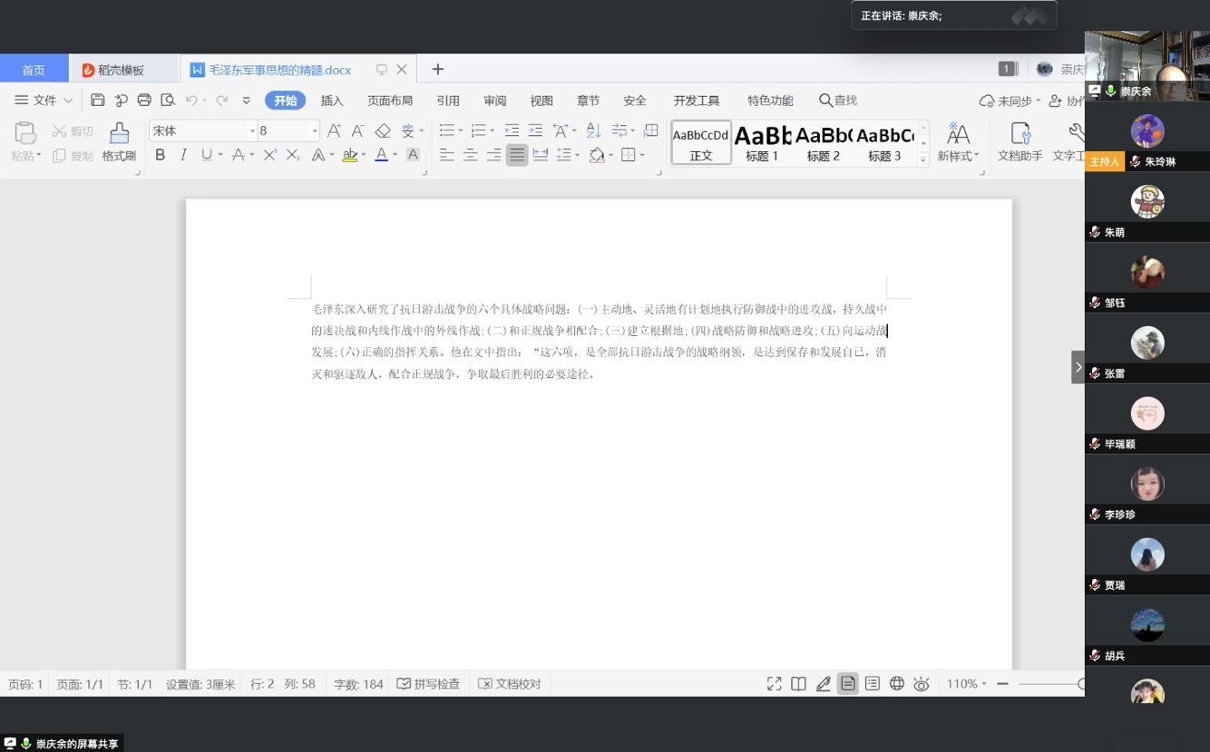
马克思主义学院关工委
报：省教育系统关工委 校领导
发：校关工委主任 副主任 二级关工委 委员单位

